■講師・ファシリテーター：

学院大学（宮城県）　　教授　松田 道雄氏

みなさんと会話のキャットボールを楽しみましょう！

**講師プロフィール**

山形県山形市出身。

大学では社会教育主事・社会教育士の資格課程にかかわる科目

「生涯学習論」「社会教育計画論」「地域活動論」「地域活動実習」などをご担当。

大学生とシニアの「等話」によるオンライン交流等にも取り組んでいる。

また「だがしや楽校」「等話」の発案者であり、さまざまな場面で「対話」が求めら

れている今、その輪は日本各地に広がり、多世代交流・生涯学習・地域づくりの場で注目、活用されている。

山形県ボランティア・市民活動振興センター運営委員長。長野県シニア大学専門コース講師。

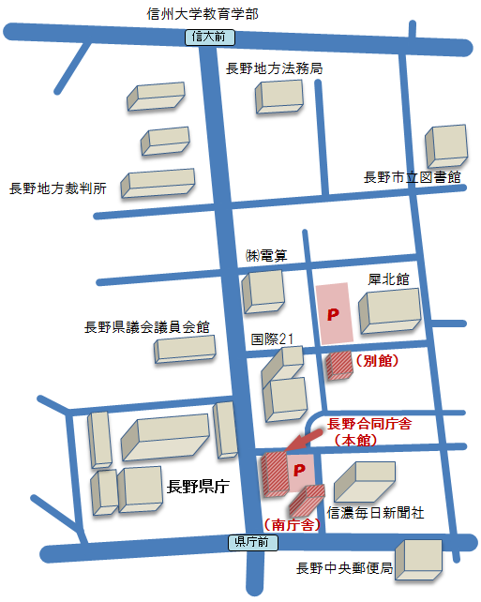

主催：長野県長寿社会開発センター長野支部（県シニア大学長野学部）

共催：長野県長野保健福祉事務所福祉課、　地域づくりネットワーク長野県協議会長野支部

**■会場**

**長野市中御所岡田98-1**

**長野保健福祉事務所３F**

**＊駐車場より徒歩約５分**

**＊建物前は駐車できません**



参加ご希望の方は

QRコードから詳細をおしらせください

※ORコードに入力できない方は

こちらまで連絡をお願いします

▽

[nagano@nicesenior.or.jp](mailto:nagano@nicesenior.or.jp)

電話：026-228-7023

**■駐車場**

**合同庁舎北 第一駐車場**

**信号『議員会館前』**

**裾花川**

スケジュール

■10:30開会

■10:45松田 道雄教授の講話

■13:30店出し交流会

■14:20質疑応答

■15:00終了